كيفية أخذ مقاسات الجسم بشكل دقيق و صحيح
Body measurements
كما ذكرنا سابقا أن رسم الباترون المسطح يعتمد على مقاسات الجسم إذن فمن البديهي أنه إذا كانت المقاسات دقيقة ومأخوذة بشكل صحيح إذن فالنتيجة هى الحصول على باترون مضبوط ودقيق.
أعتقد أن كل إنسان حاول ولو مرة واحده على الأقل أن يأخذ مقاساته لأي سبب ولكن معظمنا يجهل الطريقة الصحيحة والدقيقة في أخذ المقاسات فهناك أسس وخطوات متبعة وهذا هو موضوع درسنا اليوم والذي سنطول فى شرحه لأن في رأى الشخصي أن خطوة أخذ المقاسات الصحيحة أهم بكثير من خطوة رسم الباترون فهيا الخطوة رقم 1 وعلى أساسها سيبنى كل شئ.
(ملاحظة هامة جدا )
_ أريد التأكيد فقط أننا سوف نأخذ مقاسات الجسم الحقيقية بدون زيادة أو نقصان فى أى منها ثم سننقل هذه المقاسات إلى الورق فى صورة باترون أساسي (بمعنى أخر سوف نصنع صورة من الجسم وهو عاريا على الورق ) لأن البعض وخصوصا المبتدئين قد يظن عندما يقلل فى مقاس جزء كبير من جسمه أو يكبر فى مقاس جزء صغير من جسمه عن عمد أثناء أخذ المقاسات أنه سوف يحصل على باترون يدارى هذا الجزء الذي لا يحبذه فى جسده .. وأقول لهم أن هذا أكبر خطأ قد يقعون فيه فنحن هنا لسنا بصدد معالجه الأجزاء التي لا تحبونها فى أجسادكم هذه الخطوة سوف تأتى فيما بعد (فالباترون الأساسي ما هو إلا صورة للجسم عاريا وبعدها سنقوم بإلباس هذا الجسد بإضافة التفاصيل وأشكال الإستايل والتوسيع والتضييق والكثير من التعديلات والتغيرات إلى الباترون الأساسي ) .
فالمهم ألان هو كيف نصنع صورة مطابقة من الجسم على الورق ؟ الطريقة الوحيدة
أولا
(الاستعدادات اللازمة قبل البدء فى أخذ المقاسات)
1/ تجهيز أدوات قبل البدء فسوف نحتاج إلى شريط قياس (مازورة) وقلم ودفتر لتسجيل المقاسات ويفضل قبل البدء أن تكتبي المقاسات المطلوبة كلها مرقمة أو مجدولة فهذا يسهل المهمة فما عليك سوا تسجيل الرقم فقط أمام المقاس المطلوب وأيضا حتى لا ننسى أخذ مقاس معين
2/ هناك مقاسات يمكنك أخذها بنفسك ولكن هناك قياسات أخرى سيكون من الصعب عليكم أخذها بدقة بمفردك لذلك عليك أن نطلب مساعدة شخص ما فى أخذ قياساتك وإذا لم تجدى فعليك بالإستعانة بالمرآة.
3/ عليكى إرتداء ملابس داخلية فقط أو ملابس خفيفة وملاصقة للجسم وأيضا حافية القدمين.
4/ عليكى الوقوف بشكل مستقيم والاسترخاء قدر الإمكان والتنفس بشكل طبيعي.
ثانيا
(أساسيات ثابتة فى كل المقاسات)
1/ المقاسات العرضية يجب أن تكون موازية تماما للأرض (إلا إذا ذكرنا غير ذلك عند أخذ مقاس معين)
2/ المقاسات الطولية يجب أن تكون عمودية تماما على الأرض (إلا إذا ذكرنا غير ذلك عند أخذ مقاس معين)
3/ عند أخذ مقاس الدورانات (المحيطات) تلف المازورة حول الجسم بدون شد أو رخى للشريط يعنى يكون بشكل مريح بحيث نستطيع تحريك المازورة بحريه حول الجسم والبعض يضع إصبعا أسفل الشريط عند أخذ المقاس حتى يكون مريح (إلا إذا ذكرنا غير ذلك عند أخذ مقاس معين)
ثالثا
(معرفة وتحديد خطوط الجسم الرئيسية ونقاط الالتقاء)
Basic lines & Landmarks
_ المقاس هو ببساطة المسافة بين نقطة إلى نقطة أخرى بالسنتيميتر.
_ ولأن هناك مقاسات كثيرة سنقيسها من نفس النقطة أو الخط إذن علينا معرفة وتحديد تلك النقطة أو الخط بكل دقة لأننا سنأخذ المقاس من تلك النقطة الثابتة في كل مرة وتعرف تلك النقاط ب (نقاط الالتقاء)
_ كبداية هناك خطان رئيسيان الأول عمودي والأخر أفقي يجب علينا تحديدهما بدقة على الجسم كالتالي:
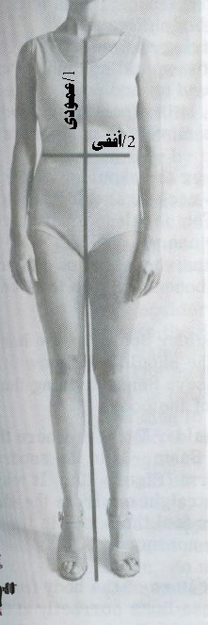
1/ الخط العمودي ( خط العمود الفقرى) ولتحديده سنقوم برسم خط عمودي فى منتصف الإمام والخلف على المايوه أو ألقطعه ألملبسيه التي سوف نرتديها أثناء القياس باستخدام المارك والمسطره أو لصق شريط سوليتيب ثم نقوم بإرتدائها .
سنلاحظ أن (خط منتصف الأمام) يقسم الصدر والبطن والحوض إلى نصفين متماثلين.
ونلاحظ أن (خط منتصف الخلف) يمتد على طول العمود الفقري ويقسم الظهر والأرداف إلى نصفين متماثلين.
2/ الخط الأفقي ( الوسط أو الخصر)ولتحديده سنربط حول الوسط حزام أو رباط أو مطاطي أو أى شئ نقوم بربطه حول الوسط أو حتى شريط سوليتيب لاصق ولكن بشكل مريح وبدون شد و مع مراعاة أن يكون هذا الرباط موازى تماما للأرض.
وهناك كثيرون يجهلون أين يقع الوسط ويعتقد الكثير أن الوسط هو وسط البنطلون أو الجيب وهذا اعتقاد خاطئ تماما فالوسط الحقيقي والمراد معرفته وتحديده لعمل باترونات الخياطة هو أنحف منطقة في الجذع ويمكن تحديد مكانه بسهوله عند ثنى الجسم يمينا ويسارا فهي المنطقة التي ينثنى عندها جذع الإنسان.
**وبعد هذه الخطوة الان يمكننا تحديد نقطتين هامتين جدا :
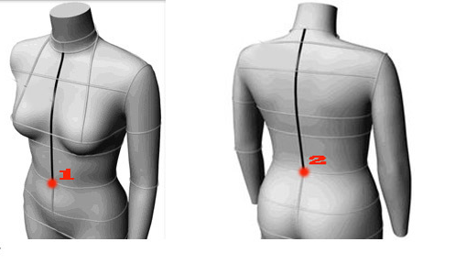
1- نقطة منتصف الوسط الأمامي (نقطة التقاء خط منتصف الأمام مع الخط الأفقي)
2- نقطة منتصف الوسط الخلفي (نقطة التقاء خط منتصف الخلف مع الخط الأفقي)
_ الخطوة التالية هيا تحديد خطوط الوصلات كالتالي :
1/ خط دوران الرقبة (Neckline) ويمكننا تحديده بسهوله عن طريق ارتداء سلسلة صغيرة أو لف شريط حول الرقبة ونقوم أيضا برسم هذا الدوران وتحديده بالقلم أو بأي وسيلة
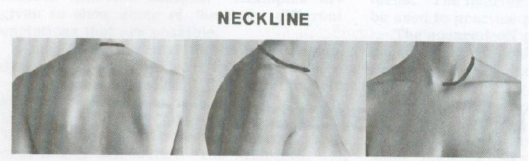
وعلى هذا الدوران تقع ثلاث نقاط هامه جدا :
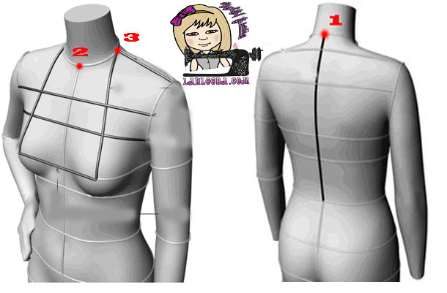
1- نقطة منتصف الرقبة الخلفية (تقع مباشرة فوق أخر فقرة غير متحركة فى العمود الفقري)
2- نقطة منتصف الرقبة الأمامية (تقع مباشرة فى التجويف الأمامي لعظمة الترقوة)
3- نقطة التقاء الرقبة مع الكتف
2- خط الكتف (Shoulder seam) ويوجد عند أعلى الكتف ويبدأ من نقطة إلتقاء الرقبة بالكتف وينتهي عند نقطة التقاء الكتف بالذراع ونقوم بتحديد وسم هذا الخط أيضا بالقلم
وعلى هذا الخط تقع نقطتين هامتين:
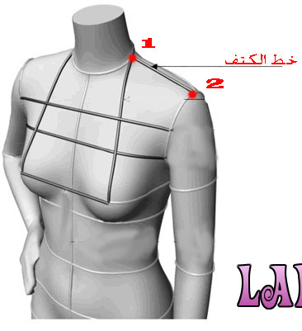
1- نقطة التقاء الرقبة مع الكتف (وقد حددناها سابقا عند رسم دوران الرقبة)
2- نقطة التقاء الكتف مع الذراع ( ويمكننا تحديدها عند تحريك الذراع لأعلى ولأسفل سنجد أن عظم الكتف لا يتحرك بينما عظم الذراع يتحرك عند المفصل والذي فوقه مباشرة تقع هذه النقطة)
بالطبع هناك نقاط التقاء أخرى يسهل تحديدها بسهولة ولسنا بحاجه لوضع علامة عليها أو تحديدها وأنا أرى أن هذه هيا أهم النقاط التي يجب تحديدها قبل البدء فى القياس.
رابعا (المقاسات المطلوبة وطريقة أخذها)
المقاسات تنقسم إلى ثلاث أقسام
* دوران (محيط) = ومعناها أننا سنلف شريط القياس حول الجسم أو الذراع أو الرجل بداية من نقطة معينة وننتهى بالشريط عند نفس النقطة مع مراعاة أن يكون شريط القياس موازى تماما للأرض (إلا إذا ذكرنا غير ذلك فى عند أخذ مقاس معين)
* عرض = المسافة من نقطة معينة إلى نقطة أخرى مع مراعاة أن يكون شريط القياس موازى تماما للأرض (إلا إذا ذكرنا غير ذلك فى عند أخذ مقاس معين)
*طول = المسافة من نقطة معينة إلى نقطة أخرى مع مراعاة أن يكون شريط القياس عمودى تماما على الأرض (إلا إذا ذكرنا غير ذلك فى عند أخذ مقاس معين)
1- الدورانات (المحيطات)
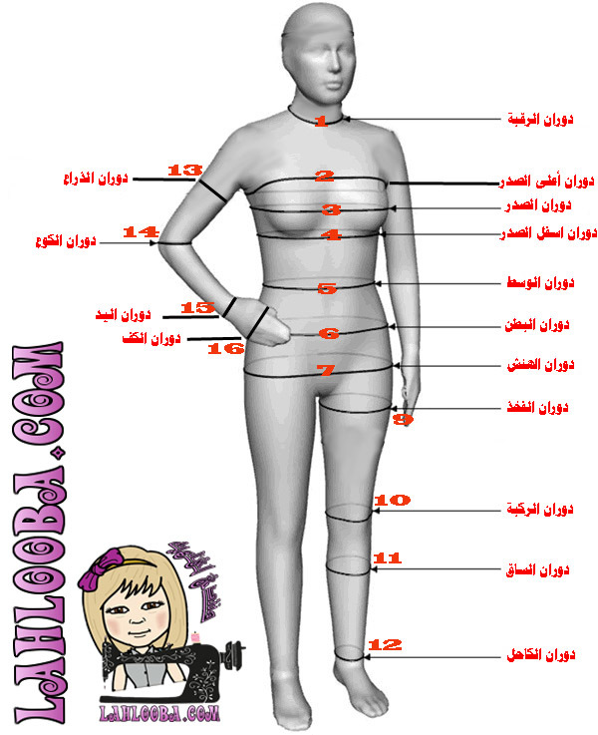
(1)
دوران الرقبة
سنقوم بلف شريط القياس بداية من نقطة منتصف الرقبة الأمامية مرورا بنقطة التقاء الرقبة مع الكتف ثم مرورا بنقطة منتصف الرقبة الخلفية ثم مرورا بنقطة التقاء الرقبة مع الكتف الثانية وننتهي بالشريط عند نقطة منتصف الرقبة الأمامية.
(وبطبيعة الحال هنا لن يكون شريط القياس موازى للأرض)
(2)
دوران أعلى الصدر
وهو دوران الجسم أعلى الصدر مباشرة ونقوم بلف الشريط حول الجسم أعلى الصدر مباشرة من الأمام ومرورا بأسفل الإبط مباشرة ثم مرورا بأعلى لوح الكتف من الخلف
( وفى هذا القياس يكون من الصعب جعل الشريط موازى للأرض كما هو موضح بالصورة بسبب مكان الذراع لذلك سنشد الشريط قليلا أثناء القياس)
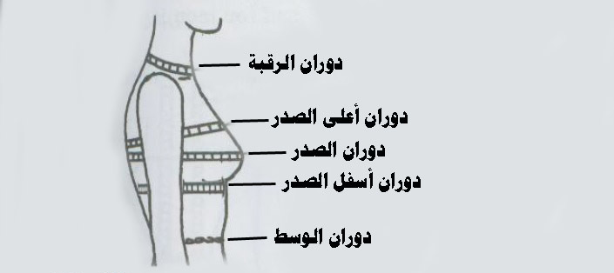
(3)
دوران الصدر
سنقوم بلف شريط القياس حول الجسم عند أعلى بروز فى الصدر من الأمام ثم مرورا تحت الذراع ثم مرورا بلوح الكتف من الخلف مع مراعاة أن يكون الشريط موازى تماما للأرض
(يفضل أخذ نفس عميق عند القياس حتى يشمل القياس ارتفاع الصدر بالتنفس ويكون الذراعين لأسفل )
(4)
دوران أسفل الصدر
وهو دوران الجسم أسفل الصدر مباشرة ونقوم بلف الشريط حول الجسم أسفل الصدر مباشرة من الأمام ومرورا تحت الذراع ثم مرورا بأسفل لوح الكتف من الخلف مع مراعاة أن يكون الشريط موازى تماما للأرض
(5)
دوران الوسط (دوران الخصر)
ولقد قمنا بالفعل بتحديد الوسط مسبقا بربط حزام حوله سنقيس دوران الوسط فوق الحزام مباشرة مع مراعاة أن يكون الشريط موازى تماما للأرض
(6)
دوران البطن
سنقوم بلف شريط القياس حول الجسم عند أعلى بروز في البطن من الأمام مع مراعاة أن يكون الشريط موازى تماما للأرض
(7)
دوران الهانش (دوران الورك أو دوران الحوض أو دوران الجنب)
سنقوم بلف شريط القياس حول الجسم عند أعلى بروز فى الخلف عند الأرداف مع مراعاة أن يكون الشريط موازى تماما للأرض
(8)
دوران الهانش الكلى
هو نفس دوران الهانش ولكن مع الوضع في الحسبان بروز البطن وهناك طريقة سهله ودقيقة لأخذ هذا المقاس وهيا وضع مسطرة على البطن بحيث تكون المسطرة عمودية على الأرض ونلف شريط القياس حول الجسم عند أعلى بروز في الخلف عند الأرداف وحول المسطرة من الأمام مع مراعاة أن يكون الشريط موازى تماما للأرض كما هو موضح في الصورة التالية
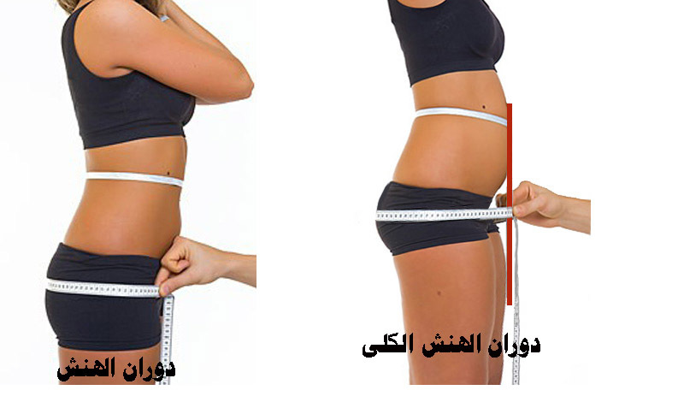
(9)
دوران الفخذ
سنقوم بلف شريط القياس حول الرجل عند المنطقة الأكثر امتلاء في الفخذ مع مراعاة أن يكون الشريط موازى تماما للأرض
(10)
دوران الركبة
سنقوم بلف شريط القياس حول الرجل فوق الركبة مباشرة مع مراعاة أن يكون الشريط موازى تماما للأرض
(11)
دوران الساق
سنقوم بلف شريط القياس حول الرجل عند المنطقة الأكثر امتلاء في الساق مع مراعاة أن يكون الشريط موازى تماما للأرض
(12)
دوران الكاحل(دوران رسغ القدم)
سنقوم بلف شريط القياس حول الرجل فوق العظمة البارزة عند رسغ القدم مع مراعاة أن يكون الشريط موازى تماما للأرض
(13)
دوران الذراع
سنقوم بلف شريط القياس حول اليد عند المنطقة الأكثر امتلاء في الذراع
(14)
دوران الكوع
سنقوم بلف شريط القياس حول اليد فوق الكوع مباشرة
(15)
دوران اليد (دوران الإسورة أو المعصم)
سنقوم بلف شريط القياس حول اليد فوق العظمة البارزة عند معصم اليد
(16)
دوران الكف
سنقوم بلف شريط القياس حول أعرض جزء فى كف اليد وهو مقبوض (ويستخدم هذا القياس عادة للتأكد من سهولة لبس الأكمام ومرور كف اليد خلال فتحة الكم)

2- المقاسات العرضية
(17)
عرض الرقبة
نأخذ هذا المقاس من الأمام وسنقوم بلف حبل او شريط حول الرقبة بحيث يتدلى طرف الحبل بشكل عمودي على الأرض ثم نقيس المسافة بين طرفي الخيط مع مراعاة أن يكون شريط القياس موازى تماما للأرض كما في الصورة
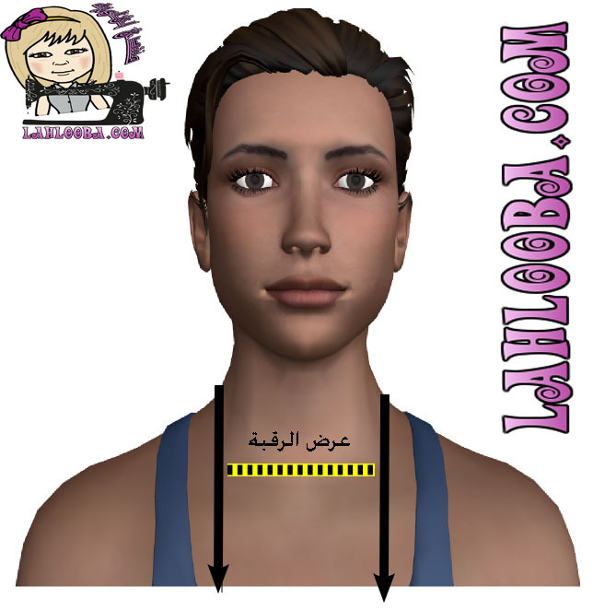
(18)
عرض الكتف
المسافة من نقطة التقاء الرقبة مع الكتف حتى نقطة التقاء الكتف مع الذراع
(19)
عرض نقطتي الصدر (المسافة بين قسمي الصدر)
وهو المسافة من أعلى بروز في الصدر وحتى أعلى بروز في الصدر الأخر مع مراعاة أن يكون شريط القياس موازى تماما للأرض
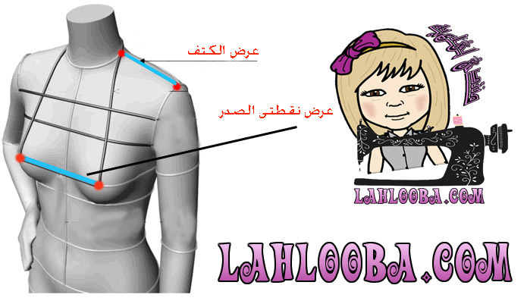
(20)
عرض الكتفين
نأخذ هذا المقاس من الظهر ونقيس المسافة بين نقطتي التقاء الكتف مع الذراع مع مراعاة مرور الشريط عند نقطة منتصف الرقبة الخلفي كما موضح فى الصورة
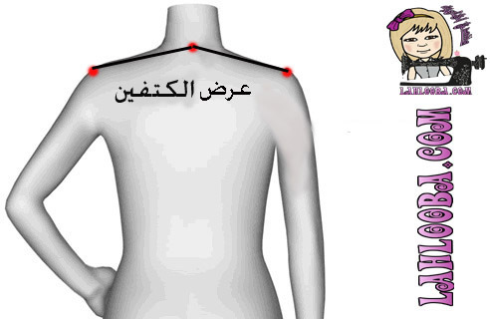

وهناك مقاسين مهمان وهما
(41)
عرض الصدر
نأخذ هذا المقاس من الأمام فعند ملاصقة الذراع بالجسد نلاحظ تكون خط طولي عند مكان التقاء الإبط بالجسم سنقيس المسافة بين الخطين الطوليين بحيث يكون شريط القياس موازى تماما للأرض
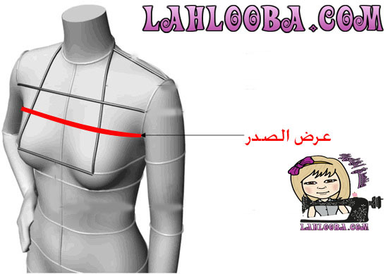
(42)
عرض الظهر
نأخذ هذا المقاس من الخلف فعند ملاصقة الذراع بالجسد نلاحظ تكون خط طولي عند مكان التقاء الإبط بالجسم سنقيس المسافة بين الخطين الطوليين بحيث يكون شريط القياس موازى تماما للأرض
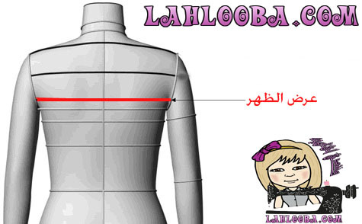

3- المقاسات الطولية
ملاحظة: سنلاحظ أن هناك مقاسات طولية نأخذها من الأمام وأخرى نأخذها من الظهر وأخرى نأخذها من الجنب.
(21)
طول الأمام
سنأخذ طول الأمام من ثلاث مناطق مختلفة من الأمام
21- طول الأمام منتصفا : المسافة من نقطة منتصف الرقبة الأمامي إلى نقطة منتصف الوسط مع مراعاة ان يكون الشريط عمودي تماما على الأرض
22- طول الأمام الكلى : المسافة من نقطة التقاء الرقبة مع الكتف مرورا بأعلى بروز في الصدر وينتهي عند الوسط بحيث يكون الشريط موازى تماما لخط الوسط
23- طول الأمام مائل : المسافة من نقطة التقاء الكتف مع الذراع وحتى نقطة منتصف الوسط
(24)
طول الصدر
سنأخذ طول الأمام من ثلاث مناطق مختلفة من الأمام
24- طول الصدر منتصفا : المسافة من نقطة منتصف الرقبة الأمامي إلى نقطة منتصف دوران الصدر مع مراعاة ان يكون الشريط عمودي تماما على الأرض
25- طول الصدر الكلى : المسافة من نقطة التقاء الرقبة مع الكتف حتى نقطة أعلى بروز فى دوران الصدر بحيث يكون الشريط موازى تماما لخط الوسط
26- طول الصدر مائل : المسافة من نقطة التقاء الكتف مع الذراع وحتى نقطة أعلى بروز فى دوران الصدر
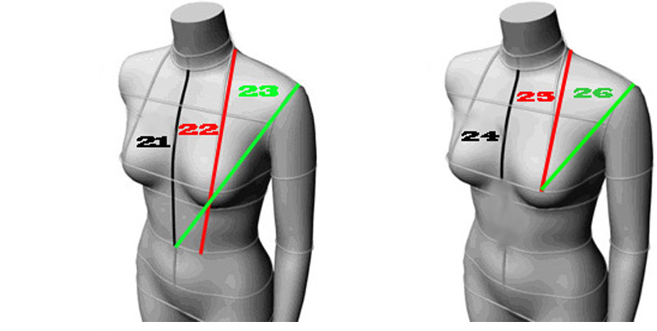
(27)
طول الأمبير
المسافة من نقطة منتصف الرقبة الأمامي إلى نقطة منتصف دوران أسفل الصدر مع مراعاة ان يكون الشريط عمودي تماما على الأرض
(28)
طول الركبة
المسافة من نقطة منتصف الرقبة الأمامي إلى دوران الركبة مع مراعاة ان يكون الشريط عمودي تماما على الأرض
(29)
الطول الكلى
المسافة من نقطة منتصف الرقبة الأمامي إلى الأرض مع مراعاة ان يكون الشريط عمودي تماما على الأرض
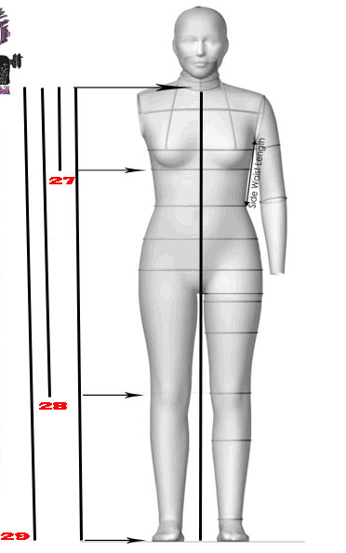
(30)
طول الظهر
سنأخذ طول الظهر من ثلاث مناطق مختلفة من الظهر
30- طول الظهر منتصفا : المسافة من نقطة منتصف الرقبة الخلفية إلى نقطة منتصف الوسط مع مراعاة ان يكون الشريط عمودي تماما على الأرض
31- طول الظهر الكلى : المسافة من نقطة التقاء الرقبة مع الكتف وحتى دوران الوسط بحيث يكون الشريط موازى تماما لخط الوسط
32- طول الظهر مائل : المسافة من نقطة التقاء الكتف مع الذراع وحتى نقطة منتصف الوسط
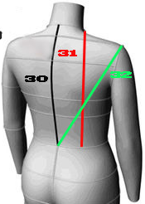
(33)
طول الجنب
المسافة بين أسفل الباط وحتى دوران الوسط ويمكن أخذ هذا المقاس بشكل دقيق بوضع مسطرة بشكل أفقي موازى تماما للأرض تحت الإبط وقياس المسافة من المسطرة وحتى دوران الوسط بحيث يكون الشريط عمودي تماما على الأرض كما في الرسم
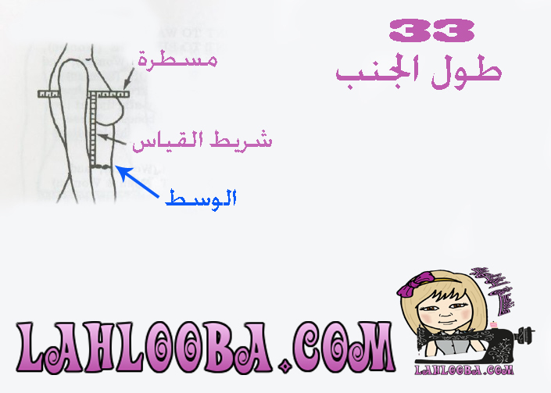
(34)
طول الكم
المسافة من نقطة التقاء الكتف مع الذراع ومرورا بالكوع وهو مثنى وحتى دوران المعصم (مهم جدا ثنى الذراع بزاوية 90 إلى الأمام أثناء أخذ هذا المقاس)
(35)
طول قبة الكم
المسافة بين نقطة التقاء الكتف مع الذراع وحتى أسفل الباط ولأخذ هذا المقاس بدقة نقوم بربط شريط حول الذراع بحيث يكون تحت الإبط مباشرة وموازى تماما للأرض ثم نقيس المسافة من نقطة التقاء الكتف مع الذراع إلى الشريط المربوط
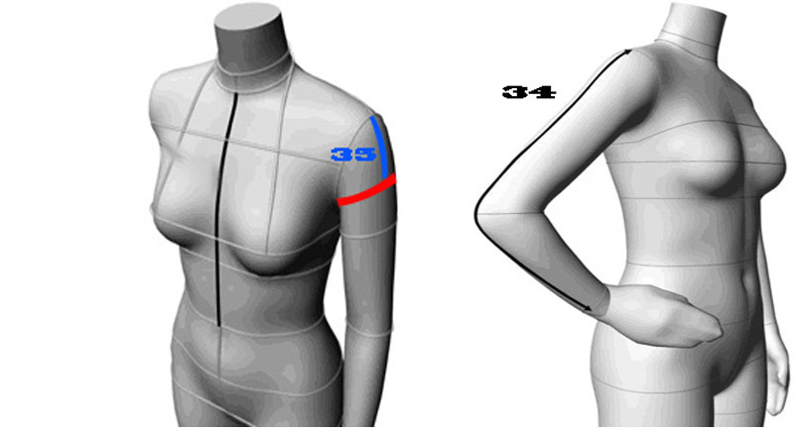
(36)
طول الهانش أو الورك
المسافة من دوران الوسط إلى دوران الهانش ونأخذ هذا القياس من الجنب
(37)
طول الرجل الخارجي
المسافة من الوسط إلى الأرض ونأخذ هذا المقاس من الجنب
(38)
طول الرجل الداخلي
المسافة من الحجر إلى الأرض ونأخذ هذا المقاس من الجانب الداخلي للرجل
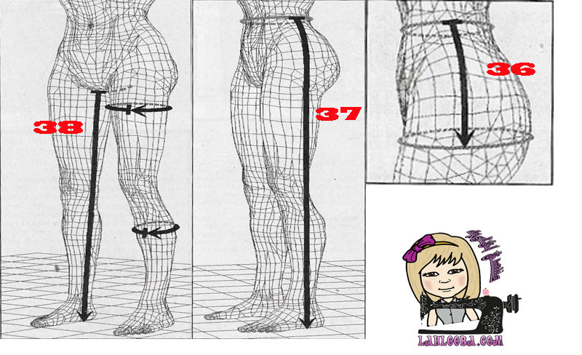
(39)
ارتفاع السرج (ارتفاع الحجر)
نأخذ هذا المقاس بالجلوس فى وضع مستقيم على كرسي أو أى سطح موازى للأرض ونقيس المسافة بين دوران الوسط إلى الكرسي من الجنب ويفضل أخذ هذا القياس بالمسطرة بحيث تكون عمودية تماما على الأرض
(40)
طول السرج الكلى
المسافة من نقطة منتصف الوسط الأمامية إلى نقطة منتصف الوسط الخلفية مع تمرير الشريط بين القدمين
